発行：まちづくり部
やすらぎキッチン
うしおだ子ども食堂
ニュース 創刊号 2021.10.11
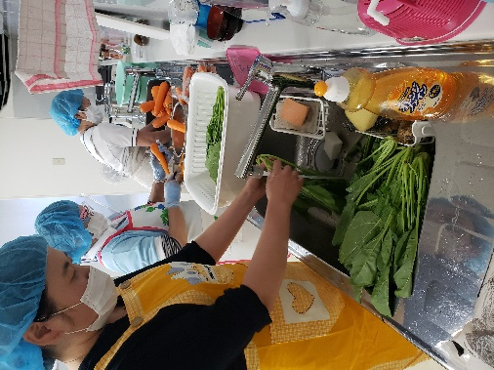
9月28日に無料塾の生徒さん対象にお弁当配布での「子ども食堂」を開始しました。メニューはビビンバ丼。64個の申込みで70食分準備しました。次回のメニューはキンパです。
今回調理したのは、総務の黄楊さん、在宅の内田さん、老健の尾崎さんの三人で頑張りました。

具は、ほうれん草、ニンジン、豆もやし、ひき肉、目玉焼きです。
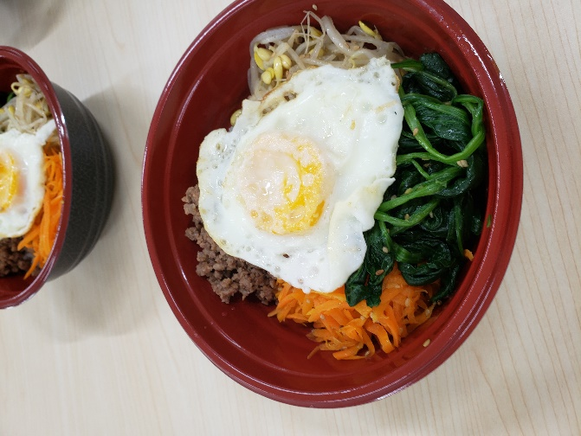
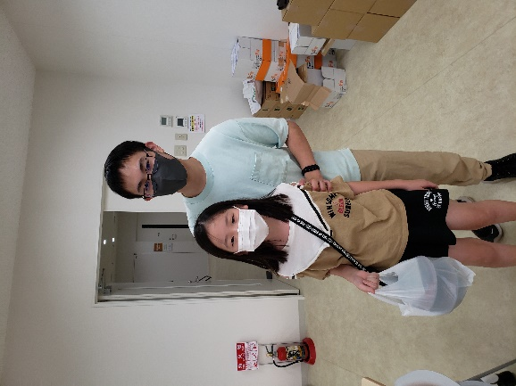
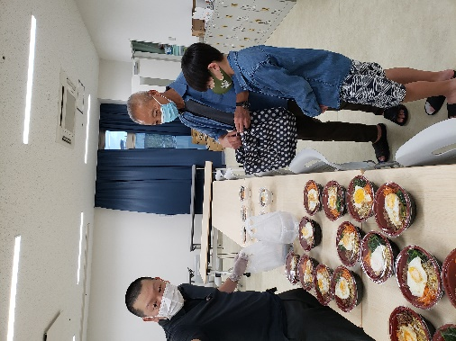

平野事務長も配布のお手伝い。
無料塾の卒業生が妹と来訪。「 K大学に指定校推薦で受かりました」と嬉しい報告もありました。

